Чёваш Республики  Елч.к муниципаллё  округ.  Елч.к  муниципаллё округ.н  администраций.  ЙЫШЁНУ  2023 =?августён 02-м.ш. № 665  Елч.к ял. | 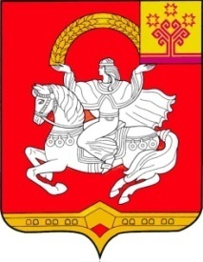 | Чувашская Республика  Яльчикский муниципальный  округ  Администрация  Яльчикского муниципального округа  ПОСТАНОВЛЕНИЕ  « 02 » августа 2023 г. № 665  село Яльчики

О внесении изменений в постановление
администрации Яльчикского муниципального округа
Чувашской Республики от 28.02.2023г. №134

Руководствуясь Земельным кодексом Российской Федерации, Законом Чувашской Республики от 01.04.2011 года №10 «О предоставлении земельных участков многодетным семьям в Чувашской Республике», администрация Яльчикского муниципального округа Чувашской Республики п о с т а н о в л я е т:
1. Внести в Перечень земельных участков, предназначенных для предоставления многодетным семьям в собственность бесплатно для индивидуального жилищного строительства, ведения садоводства, огородничества и личного подсобного хозяйства, утвержденный постановлением администрации Яльчикского муниципального округа Чувашской Республики от 28.02.2023г. №134 (с дополнениями от 24.03.2023г. №220, 13.04.2023г. №277, 27.04.2023г. №348), следующие изменения:

а) дополнить пунктом 8 следующего содержания:

8 | Чувашская Республика, Яльчикский район,  Лащ-Таябинское сельское поселение | 21:25:251101:278 | 6479 | Для ведения личного подсобного хозяйства | Земли населенных пунктов

2. Настоящее постановление вступает в силу с момента его подписания.

Глава Яльчикского
муниципального округа
Чувашской Республики Л.В. Левый

